1. Dari list di bawah ini manakah yg tidak termasuk dalam bagian object

[ ] private

[ ] public

[ ] classes

[ **V** ] _constructor

1. Manakah yang bukan merupakan visibility dalam sebuah object

[ **V** ] protect

[ ] private

[ ] protected

[ ] public

1. Method apa yang digunakan untuk menginisialisasi / memberikan nilai pada sebuah Class

[ **V** ] _constructor

[ ] _destructor

[ ] extend

[ ] encapsulation

1. Dari list di bawah ini manakah yang di gunakan sebagai penghubung object dengan object lain / frontend

[ **V** ] require & include

[ ] include & using

[ ] require & using

[ ] require, include & using

1. Manakah dari list di bawah ini yang benar dalam penulisan method

[ ] public order($order_id) { }

[ ] private function order { }

[ **V** ] protected order function() { }

[ ] private function order($order_id) { }

**Soal Cerita**

Tentukan 5 object dari sebuah Bisnis yanga anda akan buat, yang dimana didalamnya terdapat satu atau lebih dari beberapa attribute dan method (Jika ada nilai yang di inisialisasi dalam contructor dan destructor akan menjadi menilai plus). Buatlah object-object tersebut dalam bentuk Class Diagram yang kemudian di ubah menjadi code yang terstruktur menjadi OOP.

Business: **“PUSAT PRINTING INDONESIA”**

Business concept:

Pusat Printing Indonesia adalah website berbasis crowdsourcing untuk kebutuhan percetakan. Percetakan menurut kami tanpa kita sadari merupakan salah satu kebutuhan utama dalam kehidupan kita sehari – hari, dimana sebagai contoh, kita memerlukan kartu nama untuk relasi usaha, brosur untuk pengenalan produk tertentu, buku atau koran sebagai media informasi, kardus untuk kemasan barang, kantung plastic, kartu ulang tahun, sampai tissue untuk restoran atau café.

Semua contoh yang kami sebutkan merupakan sebagian kecil diversifikasi dalam bidang percetakan, lalu pertanyaannya adalah, Apabila kita membutuhkan untuk mencetak kartu nama, mungkin untuk produk seperti ini sangat umum dan banyak percetakan yang dapat membuatnya untuk anda, namun apabila anda membutuhkan untuk mencetak pada media khusus seperti kaleng, atau mencetak pada kertas tissue, maka akan timbul beberapa masalah seperti

* Kemana anda harus mencari supplier yang dapat mengerjakan kebutuhan khusus anda tersebut?
* Apakah Supplier yang mungkin anda temukan di internet dapat dipercaya?
* Apakah Supplier yang anda temukan memberikan Anda harga yang terbaik?
* Apakah Supplier tersebut dapat memproduksi barang yang ingin kita pesan tepat pada waktunya?

Masalah tentunya tidak hanya dialami dari sisi customer, namun juga dari sisi Supplier percetakan, dengan banyaknya kategori percetakan, umumnya masing – masing supplier mempunyai kekhususan dalam produk percetakan yang dapat dikerjakannya, dengan mengkhususkan pada suatu bidang tertentu artinya market menjadi lebih sempit, oleh karena itu bagi supplier juga memerlukan:

* Wadah untuk menjangkau pasar yang lebih luas
* Customer yang kredibel
* Sistem Pembayaran yang jelas

Berdasarkan permasalahan kedua pihak tersebut, kami ingin menyajikan crowd sourcing “Pusat Printing Indonesia” sebagai wadah untuk mempertemukan customer yang memerlukan kebutuhan – kebutuhan printing dengan supplier – supplier yang mempunyai kapabilitas memenuhi kebutuhan tersebut.

Business Process:

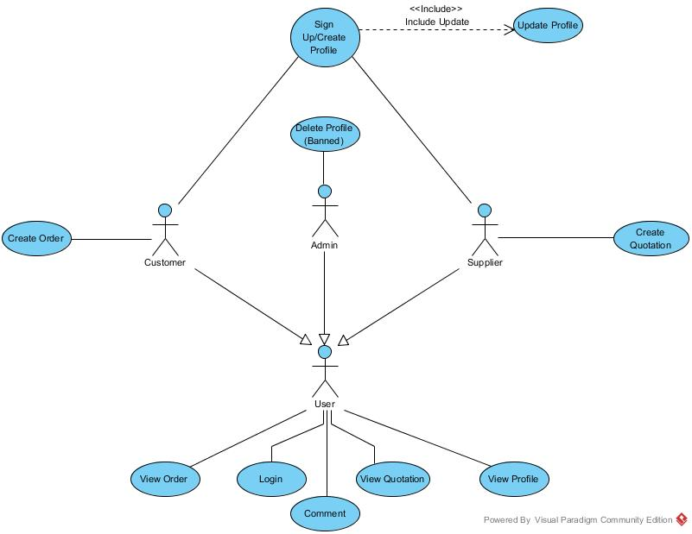

System Process:

